18/04/2022
Анонс
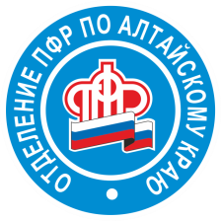
О проведении прямой линии о новом детском пособии
22 апреля, в пятницу, с 10.00 до 11.00 в Отделении Пенсионного фонда РФ по Алтайскому краю состоится «прямая телефонная линия» по теме назначения и выплаты нового ежемесячного пособия на детей от 8 до 17 лет.

Напомним, пособие вводится с 1 апреля 2022 года для семей с детьми, имеющих доход менее прожиточного минимума на человека. Прием заявлений на новые выплаты начнется с 1 мая.
В ходе прямой линии с экспертом пенсионного ведомства жители региона смогут задать вопросы эксперту, который детально разъяснит: кому положены выплаты, как правильно рассчитать доход семьи для назначения пособия, где, когда и как подать заявление на новую меру поддержки.
Звонки принимаются 22 апреля с 10.00 до 11.00 по телефону прямых линий Отделения - 8 (3852) 399 800.

